Наш детский сад встречает дошколят
И стать твоим товарищем
он будет очень рад.
Сто забавных мальчишек и девчат
Приходят ежедневно в наш славный
детский сад.

Помощники и воспитатели им создают уют,
Читают сказки маленьким и песенки поют.
Заботливы, как мамы, приветливы добры.
Они тебя научат всем правилам игры.

Вместе с воспитателем ты будешь
петь, плясать
И в царстве математики научишься считать.
Играть в снежки и салочки научит детвора
И получать подарочки под громкое: «Ура!».

Но всех не перечислить великолепных дел
Всему тебя научат, лишь только б ты хотел.
Один в своей квартире ты больше не сиди,
Возьми за ручку мамочку и в садик приходи.

Ты станешь полноправным участником затей,
и будешь очень счастлив в кругу своих друзей!


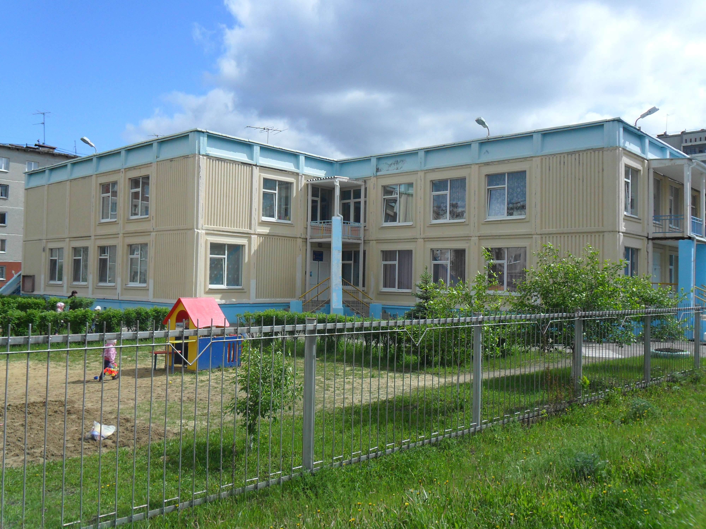

Адрес: 623430, Свердловская обл., г. Каменск-Уральский, ул. Суворова, д.36 а
Телефон: 8(3439)358200
Сайт: http://dou1.obrku.ru/
E-mail: dou_1_ku@mail.ru

Заведующий - Батраченко Ирина Николаевна
корпус 1
Зам. заведующего по ВМР – Бахарева Эльмира Газимовна
Завхоз – Вольхина Людмила Владимировна
Фельдшер – Чередник Галина Линовна
Мед. сестра – Казанцева Наталья Анатольевна
Делопроизводитель – Бояркина Любовь Викторовна

корпус 2
Зам. заведующего по ВМР – Ромазанова Марина Сергеевна
Зам. заведующего по ХР – Дешкович Наталья Анатольевна
Фельдшер – Федорак Светлана Ивановна
Мед. сестра – Окулова Наталья Валерьевна
Делопроизводитель – Пономаренко Анастасия Андреевна



Муниципальное бюджетное дошкольное
образовательное учреждение
«Детский сад № 1»
- Детский сад работает 5 дней в неделю с 7.00 до 19.00. Выходные днями являются суббота, воскресенье и общегосударственные праздничные дни. Прием детей с 7.00 до 8.00.
- Помните: своевременный приход и уход ребенка – необходимое условие правильной реализации воспитательно-образовательного процесса.
- О невозможности прихода ребенка в Детский сад по болезни или другой уважительной причины необходимо обязательно сообщить в Детский сад до 9.00.
- Ребенок, не посещающий Детский сад более пяти дней (за исключением выходных и праздничных дней), должен иметь справку от врача с информацией об отсутствии контакта с инфекционными больными. При неблагоприятной обстановке по ОКИ после трех дней отсутствия ребенка в Детском саду необходимо предоставить справку от врача с информацией об отсутствии контакта с инфекционными больными, а в случае карантина по ОКИ в группе, после отсутствия необходимо предоставить результаты бак. анализа.
- Необходимо заранее сообщать о дне выхода ребенка в Детский сад после длительного отсутствия.
Для создания комфортных условий пребывания ребенка в Детском саде необходимо:
• не менее трех комплектов сменного белья (трусики, маечка, колготки, в теплое время – носки или гольфы);
• белье для сна (пижама – по необходимости, пеленка, клеенка);
• сменная обувь;
• два пакета для хранения чистого и использованного белья;
• промаркировать белье, одежду, и прочие вещи;
• нагрудник для кормления (2 шт.);
• бумажные носовые платочки;
• расческа (плоская).

Перед тем как вести ребенка в детский сад, проверьте, соответствует ли его одежда времени года и температуре воздуха. Проследите, чтобы одежда ребенка не была слишком велика и не сковывала его движений. В правильно подобранной одежде ребенок свободно двигается и меньше утомляется. Завязки и застежки должны быть расположены так, чтобы ребенок мог самостоятельно себя обслужить. Обувь должна быть легкой, теплой, точно соответствовать ноге ребенка, легко сниматься и надеваться. Носовой платок необходим ребенку, как в помещении, так и на прогулке. Сделайте на одежде удобные карманы для его хранения или принесите бумажные носовые платочки.
Чтобы избежать случаев травматизма, родителям необходимо проверить содержимое карманов в одежде ребенка на наличие опасных предметов.

Категорически запрещается (!) приносить в Детский сад: острые, режущие, стеклянные предметы (ножницы, ножи, булавки, гвозди, проволоку, зеркала, стеклянные флаконы), а также мелкие предметы (бусинки, пуговицы и т.п.), лекарства, продукты питания, напитки.

ПРАВИЛА ВНУТРЕННЕГО
РАСПОРЯДКА ДЛЯ РОДИТЕЛЕЙ.
• Если Вы привели ребенка после начала какого-либо режимного момента, пожалуйста, разденьте его и подождите вместе с ним в раздевалке до ближайшего перерыва.
• Педагоги готовы беседовать с Вами о Вашем ребенке утром до 8.15 и вечером после 17.00. в другое время педагог обязан работать с группой детей и отвлекать его нельзя.
• К педагогам группы независимо от их возраста необходимо обращаться на Вы, по имени и отчеству.
• Спорные и конфликтные ситуации нужно разрешать в отсутствие детей.
• Если Вы не смогли решить какой-либо вопрос с педагогами группы, обратитесь к методисту или заведующему Детским садом.
• Помните, что в Детском саде Вы можете обратиться за консультацией и индивидуальной помощью по всем интересующим Вас вопросам относительно воспитания ребенка.
• В группе детям не разрешается бить и обижать друг друга, брать без разрешения личные вещи, в том числе и принесенные из дома игрушки других детей, портить и ломать результаты труда других детей. Детям не разрешается «давать сдачи», так же, как и нападать друг на друга. Это требование продиктовано соображениями безопасности каждого ребенка.
За игрушки, принесенные из дома, воспитатели ответственности не несут.
ПРОСИМ Вас в семье
поддерживать эти требования!

